جامعة ميدأوشن

كلية الإدارة
قسم / تخصص إدارة المشاريع

أثر تطبيق منهجية أجايلي على أهداف المشاريع الزراعية

إعداد الطالب/
عـبدالله طـارق عبدالله الخمـيس

إشراف/
د.الفيصل عبد الحميد
د.فايز جراد

العام الدراسي:
2024

الفهرس
الفصل الأول 3
المقدمة: 4
مشكلة الدراسة 6
أهمية الدراسة 8
أهداف الدراسة 10
تساؤلات الدراسة 11
فرضيات الدراسة . 12
الفصل الثاني 13
-الدراسات السابقة 14
الإطار النظري 16
الفصل الثالث 19
المنهجية وطرق البحث 1. المنهجية 20
أدوات الدراسة: 22
حدود الدراسة 23
الفصل الرابع 25
التجربة العملية 26
الملخص 29
المراجع 30
كلمة شكر 34

الفصل الأول

المقدمة:
في البداية أود أن أشرح ما هي منهجية أجايلي:
منهجية أجايلي (Agile) ليست نظرية بحد ذاتها بل هي مجموعة من المبادئ والممارسات لإدارة المشاريع، خاصة في تطوير البرمجيات، ولكن يمكن تطبيقها في مجالات أخرى أيضًا. تركز أجايل على التفاعل السريع والمرونة في التعامل مع التغيرات.
Core Principles of Agile Methodology:
- Continuous Delivery of Value:
  - Agile focuses on delivering value to customers continuously by delivering small parts of the project frequently.
- Customer Collaboration:
  - Agile encourages close collaboration between teams and customers to ensure that goals are achieved effectively.
- Adaptation to Change:
  - Agile believes that change is a natural part of the project process and advocates for teams to adapt to changes quickly.
- Delivery of Valuable Products:
  - Agile aims to ensure that each delivery includes features that provide real value to users.
- Collaborative Teamwork:
  - Agile emphasizes the importance of teamwork and effective communication among team members.
- Continuous Improvement:
  - Agile focuses on continuously improving processes and performance through regular reviews and performance evaluations.
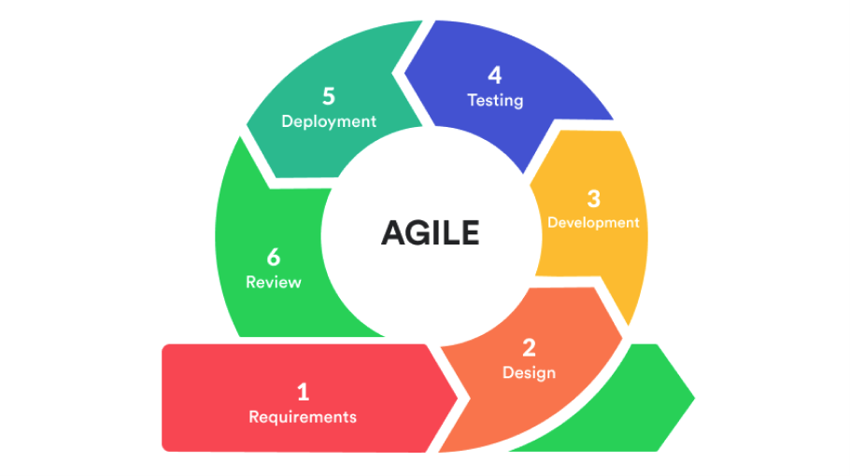
(1)
فهم النوايا والسلوكيات:
تُركّز منهجية "أجايلي" على ثلاثة عوامل رئيسية تؤثر على سلوك الفرد:
الموقف الإيجابي نحو السلوك: يشير إلى الاعتقادات الإيجابية أو السلبية التي يحملها الفرد تجاه السلوك المعني. في سياق المشاريع الزراعية، يمكن أن يشمل ذلك الاعتقاد بأن استخدام تقنيات جديدة قد يزيد من إنتاجية المحصول أو يحسن من ربحية العمل.
المعرفة السلوكية: تشمل درجة القدرة على القيام بالسلوك المعني، بما في ذلك المهارات والمعرفة اللازمة لاستخدام التقنيات الزراعية الحديثة أو لتنفيذ استراتيجيات الإدارة بشكل فعال.
سهولة السيطرة: تعكس هذه العامل درجة الشعور بالقدرة على التحكم في السلوك المعني. في سياق المشاريع الزراعية، يمكن أن تتعلق هذه العامل بالقدرة على إدارة الموارد بفعالية أو التعامل مع التحديات الزراعية المختلفة.
التطبيق العملي في المشاريع الزراعية:
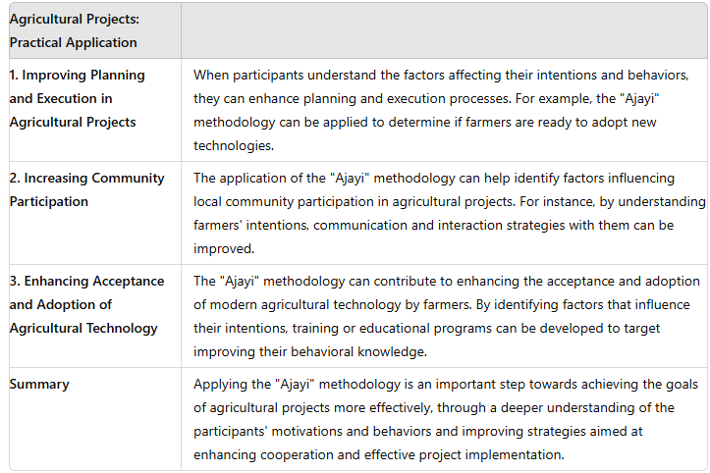
(1)

مشكلة الدراسة
- دراسة أثر تطبيق منهجية أجايلي على أهداف المشاريع الزراعية تشكل مجموعة من التحديات التي يجب مواجهتها وتحليلها بعناية. إليك بعض النقاط والمشكلات التي قد تواجهها هذه الدراسة:
التعقيد والتنوع في العوامل المؤثرة:
  - المشاريع الزراعية تعتمد على تفاعل معقد بين العوامل الطبيعية مثل المناخ، ونوعية التربة، وموارد المياه. بالإضافة إلى ذلك، تلعب العوامل الاقتصادية مثل تقلب أسعار المحاصيل والمواد الخام دوراً مهماً في تحديد نجاح المشروع.
  - السياسات الحكومية تؤثر بشكل كبير على المشاريع الزراعية من خلال اللوائح والقوانين المتعلقة بالأراضي الزراعية، والدعم المالي أو الإعانات المقدمة للمزارعين.
  - التنوع الثقافي والاجتماعي داخل المجتمع يمكن أن يؤثر على كيفية تقبل الأفراد للممارسات الجديدة والتقنيات.
- توافر البيانات والمعلومات:
  - من الضروري أن تكون البيانات دقيقة وموثوقة لتقديم تحليل شامل ومفيد. يمكن أن تتسبب البيانات غير المكتملة أو غير الدقيقة في استنتاجات خاطئة تؤثر على اتخاذ القرارات.
  - يحتاج الباحثون إلى تطوير طرق لجمع البيانات تتضمن الاستبيانات، والمقابلات الشخصية، وتحليل البيانات الكبيرة المتاحة في المنصات الرقمية.
- التحديات الثقافية والاجتماعية:
  - بعض المجتمعات قد تكون محافظة بطبيعتها أو غير منفتحة على التغيير، مما يعيق تبني منهجيات جديدة. قد يكون هناك حاجة إلى حملات توعية وتثقيف لتغيير التصورات السلبية أو المعتقدات الخاطئة.
  - يجب فهم الديناميكيات الاجتماعية داخل المجتمع الزراعي لتحديد القادة المحليين الذين يمكنهم التأثير إيجابياً على الآخرين لقبول التغييرات.
- الزمن والتكاليف:
  - المشاريع الزراعية قد تواجه تحديات تتعلق بالموسمية والوقت المطلوب لتحقيق العائد المالي. يجب التخطيط الجيد للمراحل المختلفة من المشروع لضمان تحقيق الأهداف في الوقت المحدد.
  - التكاليف قد تشمل تكلفة العمالة، وتكاليف البذور والأسمدة، والمعدات الزراعية، وهذه التكاليف قد تتأثر بالاقتصاد العالمي وأسعار السوق.
- التحديات في تحديد السببية:
  - لتحديد السببية بدقة، يجب استخدام تجارب ميدانية وتطبيق نماذج إحصائية معقدة تسمح بفصل تأثير منهجية أجايلي عن العوامل الأخرى.
  - يمكن استخدام التحليل التجريبي والدراسات المقارنة للتأكد من أن أي تغييرات في النتائج الزراعية هي بالفعل بسبب تطبيق المنهجية.
بإضافة هذه التفاصيل، يصبح من الواضح أن دراسة تأثير تطبيق منهجية أجايلي تتطلب نهجًا شاملاً يأخذ في الاعتبار جميع المتغيرات المحتملة لضمان نتائج موثوقة ودقيقة.

أهمية الدراسة
- فهم عميق للسلوك البشري:
  - تحديد العوامل المؤثرة: من خلال تطبيق منهجية أجايل، يمكن تحديد العوامل النفسية والاجتماعية والاقتصادية التي تؤثر على قرارات الفلاحين والمشاركين في المشاريع الزراعية. هذا الفهم يمكن أن يساعد في تطوير حلول تتماشى مع احتياجاتهم الحقيقية.
  - تحليل البيانات السلوكية: باستخدام الأدوات التحليلية، يمكن جمع وتحليل البيانات المتعلقة بسلوكيات المشاركين، مما يوفر رؤى أعمق حول كيفية تأثير هذه السلوكيات على الأداء العام للمشاريع.
- تحسين استراتيجيات التواصل والتثقيف:
  - تطوير برامج تدريبية: بناءً على الفهم المكتسب من منهجية أجايلي، يمكن تصميم برامج تدريبية مخصصة تهدف إلى تثقيف المشاركين حول أهمية التقنيات الزراعية الجديدة وكيفية تطبيقها بفعالية.
  - تعزيز المشاركة المجتمعية: من خلال التواصل الفعال، يمكن إشراك المجتمع المحلي بشكل أكبر في عملية صنع القرار، مما يعزز من التزامهم ودعمهم للمشاريع.
- زيادة فعالية الإدارة والتخطيط:
  - تخصيص الموارد بكفاءة: باستخدام منهجية أجايلي، يمكن للمشرفين تحديد أولويات المشاريع بشكل أفضل، مما يضمن تخصيص الموارد المالية والبشرية بشكل أكثر فعالية.
  - تعزيز الابتكار: يتيح تطبيق أجايل للمشاريع الزراعية أن تكون أكثر قدرة على الابتكار من خلال التجربة المستمرة وتقييم النتائج، مما يؤدي إلى تحسينات مستمرة في العمليات والممارسات.
- تعزيز استخدام التقنيات الزراعية الحديثة:
  - تحليل مدى الاستعداد: يمكن تحديد مدى استعداد الفلاحين لتبني تقنيات جديدة من خلال جلسات مراجعة وتقييم منتظمة، مما يساعد في تكييف التكنولوجيا مع احتياجاتهم.
  - تقليل المخاطر: من خلال الفهم الجيد للعوائق المحتملة، يمكن وضع خطط للحد من المخاطر المرتبطة بتبني تقنيات جديدة، مما يسهل من عملية التحول.
- تحسين النتائج المستدامة:
  - تعزيز الاستدامة البيئية: تتيح منهجية أجايلي تحديد الممارسات الزراعية التي تساهم في الاستدامة البيئية، مثل تقنيات الزراعة الذكية التي تقلل من استخدام الموارد الطبيعية.
  - تحسين العوائد الاقتصادية: من خلال تحسين الكفاءة والإنتاجية، يمكن للمشاريع الزراعية تحقيق عوائد اقتصادية أعلى، مما يعزز من قدرة المجتمعات الريفية على تحقيق التنمية المستدامة.

أهداف الدراسة
- تقييم نوايا المشاركين: فهم مدى استعداد الفلاحين والمشاركين في المشاريع الزراعية لاعتماد التقنيات الجديدة أو تحسين الممارسات الزراعية المستدامة. هذا يشمل تقييم الاعتقادات الإيجابية أو السلبية والمعرفة السلوكية وسهولة السيطرة على التكنولوجيا أو الممارسات الجديدة.
- تحليل عوامل النجاح والفشل: فهم العوامل التي تؤثر على نجاح تطبيق منهجية أجايلي في المشاريع الزراعية. يشمل ذلك التحقق من كيفية تأثير المعتقدات والقيود الثقافية أو الاقتصادية على قدرة المشاركين على تنفيذ التغييرات المطلوبة.
- تحسين استراتيجيات التواصل و التثقيف: تطوير وتقييم استراتيجيات فعالة لتوعية المشاركين بفوائد وتحديات تطبيق التقنيات الزراعية الجديدة أو الممارسات الزراعية المستدامة.
- تحقيق تحسين في الأداء الزراعي: تقييم كيفية تأثير منهجية أجايلي على أداء المشاريع الزراعية، مثل زيادة في الإنتاجية، تقليل في استخدام الموارد، تحسين في جودة المنتجات، أو تحسين في ربحية المشروع.
- تعزيز الاستدامة الزراعية: فهم كيفية تطبيق منهجية أجايلي يمكن أن يساهم في تعزيز الاستدامة في المشاريع الزراعية، من خلال تعزيز الممارسات الزراعية المستدامة والحد من التأثيرات البيئية السلبية.
- تحسين إدارة المشاريع: دراسة كيفية استخدام منهجية أجايلي لتحسين عمليات الإدارة في المشاريع الزراعية، مثل تحسين التخطيط، وتعزيز التنفيذ، وتحسين إدارة الموارد بشكل فعال.
تهدف دراسة أثر تطبيق منهجية أجايل في المشاريع الزراعية إلى إلقاء الضوء على كيفية تحسين تفاعل المشاركين مع المشاريع وتحقيق أهدافها بفعالية أكبر، من خلال فهم عميق للعوامل النفسية والاجتماعية التي تؤثر على سلوكهم وقراراتهم.

تساؤلات الدراسة
كيفية تأثير الاعتقادات و النوايا على سلوك المشاركين؟
ما هو دور المعرفة السلوكية وسهولة السيطرة في تشجيع المشاركين على اتخاذ الخطوات اللازمة؟
كيفية تأثير السياق الثقافي والاجتماعي على تطبيق المنهجية؟
كيف يؤثر السياق الثقافي للمجتمع المحلي على استجابة المشاركين لتقنيات جديدة أو ممارسات جديدة في الزراعة؟
ما هي التحديات التقنية والاقتصادية في تنفيذ المنهجية؟
هل تتطلب التقنيات الجديدة أو الممارسات المستدامة استثمارات كبيرة في البنية التحتية أو التدريب؟
ما هي التحديات البيئية والمستدامة؟
ما هو تأثير استخدام التقنيات الزراعية الحديثة على التنوع البيولوجي والبيئي؟
ما هي النتائج المتوقعة وكيفية قياسها؟
هل يمكن تحديد العلاقة السببية بين استخدام المنهجية وتحقيق النتائج المستدامة في المدى الطويل؟

فرضيات الدراسة
فرضية النوايا والسلوك: في المشاريع الزراعية، تؤثر النوايا بشكل كبير على سلوك المشاركين، بناءً على منهجية أجايلي. يمكن أن تكون الاعتقادات الإيجابية حول فوائد التقنيات الزراعية الجديدة أو الممارسات المستدامة هي الدافع الرئيسي وراء اتخاذ القرارات والتغييرات في السلوك الزراعي.
فرضية التأثير الثقافي: السياق الثقافي والاجتماعي للمجتمع المحلي يؤثر بشكل كبير على قبول وتطبيق التقنيات الجديدة أو الممارسات الزراعية المستدامة. يمكن أن تؤثر القيم والتقاليد والتوقعات المجتمعية على قدرة المشاركين على تبني التغييرات الجديدة.
فرضية التحسين: يمكن أن يساهم تطبيق منهجية أجايلي في تحسين الأداء الزراعي، سواء من خلال زيادة الإنتاجية، تحسين جودة المنتجات، تقليل استهلاك الموارد، أو تحسين ربحية المشاريع الزراعية.
فرضية الاستدامة البيئية والاقتصادية: يمكن أن يسهم تطبيق التقنيات الزراعية الحديثة أو الممارسات المستدامة بمساعدة منهجية أجايل في تعزيز الاستدامة البيئية والاقتصادية للمشاريع الزراعية، من خلال تقليل النفايات، وتحسين إدارة الموارد، وتحقيق ميزة تنافسية مستدامة.

الفصل الثاني

-الدراسات السابقة
دراسة في مجال الزراعة المستدامة: أجرت دراسة نُشرت في مجلة "Ecological Economics" تقييمًا لتأثير تطبيق منهجية أجايلي على المزارعين الذين يعتمدون على ممارسات الزراعة المستدامة. أظهرت الدراسة أن المشاركين الذين تلقوا تدريبًا على أجايلي أبدوا ارتفاعًا في المعرفة والاستعداد لاعتماد ممارسات زراعية جديدة، مما حسن من نتائجهم الاقتصادية والبيئية. كما أظهرت الدراسة تأثيرًا إيجابيًا على التفاعل بين المزارعين ومؤسسات الدعم الزراعي، مما ساهم في تعزيز التعاون والشراكة.
دراسة حول تبني التقنيات الجديدة في الزراعة: أجرت دراسة أخرى نُشرت في مجلة "Agricultural Systems" تحليلاً لتأثير تطبيق منهجية أجايلي على تبني المزارعين لتقنيات جديدة مثل الري الحديث واستخدام المبيدات الحيوية. وجدت الدراسة أن المنهجية ساهمت في تحسين معدلات التبني وزيادة الإنتاجية بفضل تحسين فهم المزارعين للفوائد الاقتصادية والبيئية لهذه التقنيات. كما أظهرت الدراسة أن التطبيق الفعّال لأجايل ساعد في تقليل الوقت اللازم للتدريب ورفع مستوى الوعي بالتقنيات الحديثة.
دراسة حول تحسين إدارة الموارد: قامت دراسة أخرى بتقييم كيفية تأثير منهجية أجايلي على إدارة الموارد في مشاريع الزراعة في مناطق جافة. أظهرت الدراسة أن التطبيق المنهجي أدى إلى تحسين استخدام المياه والأسمدة وتقليل النفايات، مما أسهم في تحسين ملموس في الاستدامة البيئية والاقتصادية للمشاريع. كما أظهرت الدراسة قدرة منهجية أجايلي على تعزيز كفاءة توزيع الموارد وتحسين استراتيجيات تخزينها واستخدامها.
دراسة حول إدارة المخاطر: دراسة نُشرت في مجلة "Journal of Agricultural Risk Management" تناولت كيفية تأثير تطبيق منهجية أجايلي على إدارة المخاطر في المشاريع الزراعية. وجدت الدراسة أن المنهجية ساعدت في تحسين قدرة المزارعين على التعرف على المخاطر المحتملة وإدارتها بفعالية، مما أدى إلى تقليل الأضرار الاقتصادية الناتجة عن المخاطر البيئية وغير المتوقعة. كما أظهرت الدراسة أن استخدام المنهجية ساهم في تطوير استراتيجيات استجابة أسرع وأكثر فعالية.
دراسة حول تطوير القدرات البشرية: أجرت دراسة أخرى نُشرت في مجلة "International Journal of Agricultural Education" تقييمًا لتأثير تدريب المزارعين على منهجية أجايلي. أظهرت الدراسة أن التدريب ساهم في تطوير مهارات القيادة والإدارة لدى المزارعين، مما حسن من قدرتهم على تطبيق التقنيات الحديثة وإدارة مشاريعهم بشكل أكثر فعالية. كما أكدت الدراسة على أهمية التدريب المستمر في تحسين أداء المزارعين وتوفير دعم مستدام للتطوير المهني.
دراسة حول تحسين الشراكات والتعاون: دراسة نُشرت في "Agricultural Economics" فحصت تأثير تطبيق منهجية أجايلي على تعزيز التعاون بين المزارعين والمستشارين الزراعيين. وجدت الدراسة أن المنهجية ساعدت في تحسين التواصل وبناء علاقات أقوى، مما ساهم في تحسين تبادل المعرفة وزيادة فعالية المشاريع الزراعية. كما أظهرت الدراسة أن التعاون المحسن بين المزارعين والمستشارين أدى إلى تحسين استراتيجيات إدارة المشاريع وتقليل التكاليف المرتبطة بالاستشارات.
دراسة حول الاستدامة الاقتصادية والاجتماعية: أجرت دراسة نُشرت في "Sustainability" تحليلاً لتأثير تطبيق منهجية أجايلي على الاستدامة الاقتصادية والاجتماعية في المشاريع الزراعية. وجدت الدراسة أن المنهجية ساعدت في تحسين الاستدامة من خلال تقليل الفجوات الاقتصادية وزيادة التفاعل المجتمعي، مما ساهم في تعزيز القيم الاجتماعية وتحقيق الأهداف الاقتصادية للمشاريع.

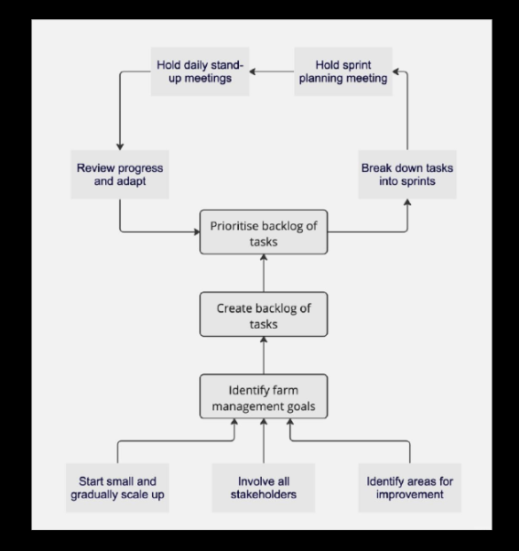
(2)

هذه الصورة توضح ما توصلت له الدراسات السابقة حول منهجية أجايلي على المشاريع السابقة

الإطار النظري
1. المنطلقات النظرية لأجايلي
1.1مبادئ وأسس أجايلي:
- المرونة والتكيف: تقوم منهجية أجايلي على مبادئ أساسية من بينها القدرة على التكيف مع التغيرات السريعة، مما يعزز من استجابة الفرق الزراعية للتغيرات المناخية والبيئية بشكل أكثر فعالية.
- التحسين المستمر: تشجع أجايلي على التحسين المستمر من خلال التكرار والتغذية الراجعة المنتظمة، مما يمكن الفرق الزراعية من تحسين عملياتها وزيادة إنتاجيتها بشكل مستمر.
- التعاون والتواصل: تشدد أجايلي على أهمية التعاون الفعّال والتواصل بين أعضاء الفريق، مما يساعد في تحسين تنسيق الجهود وتبادل المعرفة والخبرات بين الفرق الزراعية.
1.2 أطر العمل المنبثقة عن أجايلي:
- سكروم (Scrum): إطار عمل شائع في أجايلي، يتضمن تقسيم العمل إلى دورات زمنية قصيرة (Sprint)، مما يساعد الفرق الزراعية على التركيز على مهام محددة وتحقيق أهداف قصيرة الأمد.
- كانبان (Kanban): يعتمد على إدارة تدفق العمل بشكل بصري، مما يساهم في تحسين تتبع تقدم المهام وإدارة العمل الزراعي بشكل أكثر كفاءة.
2. المنطلقات النظرية في إدارة المشاريع الزراعية
2.1 إدارة المشاريع الزراعية التقليدية:
- التخطيط والتنفيذ: ترتكز على تطوير خطط مفصلة مسبقًا وإدارة الموارد وفقًا لتلك الخطط. تقليديًا، يمكن أن تكون هذه المنهجية أقل مرونة في مواجهة التغيرات السريعة.
- الرقابة والمواءمة: تركز على الرقابة الدقيقة والتأكد من أن جميع الجوانب تعمل وفقًا للخطط المحددة، مما قد يحد من القدرة على التكيف مع التغيرات غير المتوقعة.
2.2 تحسين الكفاءة والإنتاجية:
- إدارة الموارد: كيفية إدارة الموارد الزراعية بشكل فعال لتحسين الإنتاجية وتقليل الهدر. يشمل ذلك استخدام التكنولوجيا لتحسين عملية الري، التسميد، والزراعة.
3. المنطلقات النظرية في الابتكار والإبداع
3.1 تشجيع الابتكار:
- التجربة والتعلم: تشجع أجايلي الفرق على تجربة أفكار جديدة والتعلم من الأخطاء، مما يعزز من الابتكار في ممارسات الزراعة وأساليب الإنتاج.
- التفاعل مع العملاء: تحسين المنتجات والخدمات بناءً على ملاحظات العملاء، مما يساهم في تطوير حلول مبتكرة للتحديات الزراعية.
3.2 دور التكنولوجيا في الزراعة:
- الزراعة الذكية: استخدام التكنولوجيا مثل إنترنت الأشياء، الذكاء الاصطناعي، وأنظمة إدارة البيانات لتحسين الأداء الزراعي وزيادة الكفاءة.
- الأدوات الرقمية: كيف يمكن استخدام الأدوات الرقمية لدعم تطبيق أجايلي في الزراعة، بما في ذلك أدوات إدارة المشاريع وتطبيقات متابعة الأداء.
4. المنطلقات النظرية في الاستدامة
4.1 الاستدامة البيئية:
- إدارة الموارد الطبيعية: كيف تساهم أجايلي في تحسين استدامة استخدام الموارد الطبيعية مثل المياه والتربة.
- تقليل الأثر البيئي: تحسين ممارسات الزراعة لتقليل التأثيرات البيئية السلبية وتحقيق توازن بين الإنتاج الزراعي وحماية البيئة.
4.2 الاستدامة الاقتصادية:
- تحسين الكفاءة الاقتصادية: كيفية استخدام أجايلي لتحسين الكفاءة الاقتصادية للمشاريع الزراعية من خلال تقليل التكاليف وزيادة العائدات.
- إدارة المخاطر: كيفية التعامل مع المخاطر المالية والاقتصادية باستخدام مبادئ أجايلي، مثل التكيف مع التغيرات في أسعار السوق.
5. المنطلقات النظرية في التعلم المستمر والتطوير
5.1 التعلم من الأخطاء:
- التغذية الراجعة: دور التغذية الراجعة المستمرة في تحسين الأداء وتعزيز التعلم من الأخطاء.
- تطوير المهارات: كيفية استخدام أجايلي لدعم تطوير المهارات الفردية والجماعية في الفرق الزراعية.
5.2 التدريب والتطوير:
- برامج التدريب: أهمية توفير برامج تدريب فعالة لتعزيز فهم واستخدام مبادئ أجايلي في الزراعة.
- التعلم المستمر: كيف يمكن دعم التعلم المستمر والتطوير المهني للعاملين في القطاع الزراعي من خلال تطبيق أجايلي.

